ＣＨＰ研究会は、来院される方が幸せになり、スタッフがイキイキと働ける医院づくりを目指すべく２００１年１０月に大阪市阿倍野区諸井歯科クリニック諸井英徳先生がスタートさせた勉強会です。CHPとは、C（クリニカル）HP（ヘルスプロモーション）の略です。
ヘルスプロモーションを院内で実践していくには、院長、スタッフ、来院者の間のコミュニケーションが一番大事になってきます。
歯がスカートやズボンを履いてクリニックにやってくるのではない。
つまり歯だけをみるのではなく、来院者のお話をしっかり聴いていくことが来院者の幸せにつながるのです。
院長とスタッフが同じ夢を共有してこそイキイキと働ける医院がつくれるのです。
そのために必要なことを、今回の講演で感じ取り貴医院に持ち帰っていただければと思います。
暗い話題ばかりの歯科界ですが、CHP研究会はそんな歯科界を変えたいと思っています。
「過去と他人は変えられない、未来と自分は変えられる」そんな気持ちで活動している勉強会の仲間になりませんか。

「患者」がへると「来院者」がふえる！
～すべてはＣＨＰから始まった～
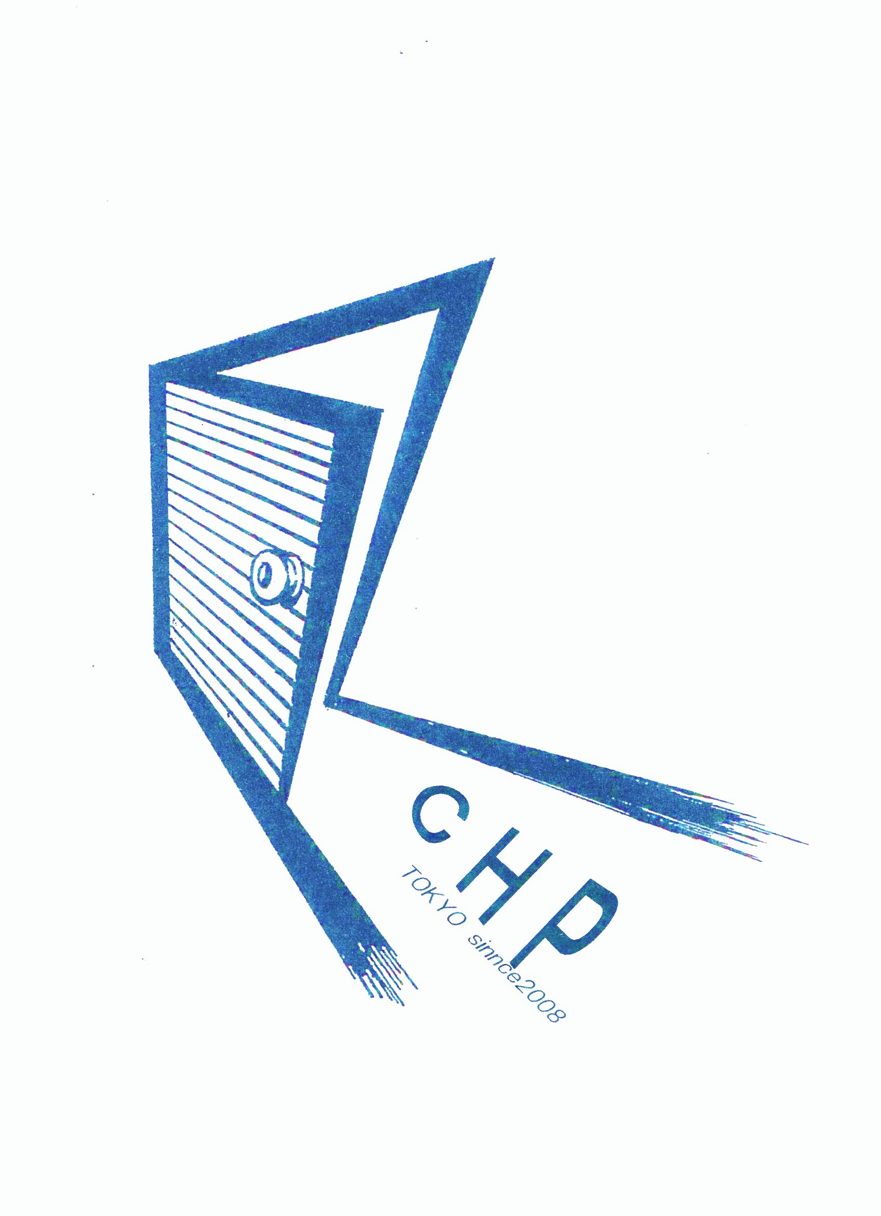

ＣＨＰ東京支部設立記念講演会
２００８年９月２３日（祝）

CHP（クリニカル・ヘルス・プロモーション）とは？
～人がなぜ、歯医者に来るのかを考える～

「人が歯医者に来る理由」 この理由について、実際にスタッフと話し合った診療所はどのくらいあるのでしょう。
「歯医者に来る理由」を考えない診療で、多くの来院者が訪れる診療所ができるはずがありません。
良い診療所が抱えるストレス、院長やスタッフ個人の
ジレンマをつくりだしているのは、
実はそこにあるのではないかと考えています。

私たちの目指すスタイル
がんばっても、成果が表れないのはなぜ？
スタッフに、あなたの思いは伝わっていますか？ 院長は、あなたの働きを認めてくれていますか？ そして、患者さんは診療所の良さを理解していますか？誰もが一生懸命がんばっているのに、 診療所のみなさんと患者さんとの思いがすれ違い、 ストレスを抱えていることになってはいないでしょうか。
やりがいを持って働きたい。目標に向かってがんばりたいのに、努力がなかなか報われない。そんな思いを抱える診療所が「冬の時代」といわれている歯科医療界を生き抜いていけるでしょうか。来院される方が幸せになる医院づくり、スタッフがイキイキと働ける医院づくりを目指しています。

「患者」がへると「来院者」がふえる！
～すべてはＣＨＰから始まった～

日程 ２００８年９月２３日（祝） １０時～１４時（９時３０分開場）
場所 鶴見大学会館（地下１階メインホール）JR鶴見駅 西口徒歩２分
参加費 無料!!

＜内容＞
CHP東京支部設立ご挨拶 佐藤信二先生
基調講演 『人はなぜ歯科医院に行くのか』 諸井英徳先生
特別講演 『ワクワク楽しい歯科医院の原点はＣＨＰ研究会』 寄田幸司先生
休憩
記念講演 『医療に関わる幸せとは』 栂安秀樹先生
CHP東京支部ショートストーリー CHP東京支部有志
CHP型歯科医院の実践例 成瀬智美さん

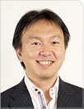
■演題・講師 『人はなぜ歯科医院に行くのか』 諸井 英徳 先生
■講師略歴 １９８８年 大阪歯科大学卒業
１９９２年 大阪歯科大学大学院修了 （歯学博士）
１９９３年 諸井歯科クリニック（現医療法人Ａ＆Ｄ）設立
２０００年 ＣＨＰ研究会設立 代表
２００７年 神戸大学（経営学）大学院修了 経営学修士（ＭＢＡ）取得
《資格》・歯科医師免許（歯学博士） ・（財）生涯学習財団認定コーチ ・経営学修士（ＭＢＡ） ・日本サッカー協会 指導員 他
■演題・講師 『ワクワク楽しい歯科医院の原点はＣＨＰ研究会』 寄田 幸司 先生
■講師略歴 １９８７年 岡山大学歯学部卒業 4年間の勤務医の後、東大阪市花園で開業
（医）ヨリタ歯科クリニック 院長 理事長
ワクワク楽しい歯科医院実践会 代表
ＣＨＰ研究会 アドバンスコース 講師
(株)デンタルサポート 代表・歯科医院地域一番実践経営塾 名誉顧問
「2007患者が選ぶいい病院（近畿東海版）」歯科部門で第1位獲得
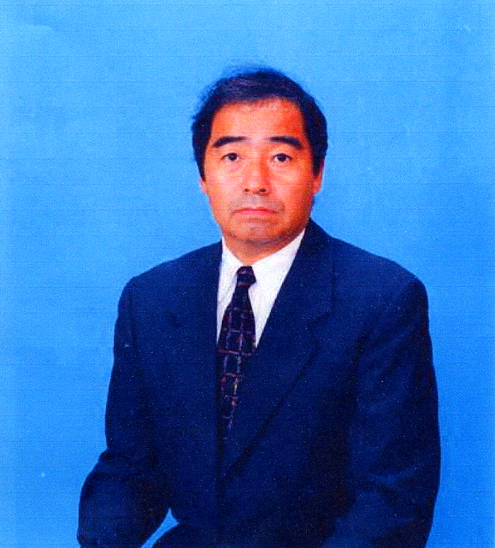
■演題・講師 『医療に関わる幸せとは』 栂安 秀樹 先生
■講師略歴 １９５１年３月 帯広生まれ
１９７５年３月 東京歯科大学卒業
４月 補綴学第1講座入局（総義歯学）
１９７９年８月 帯広市にて開業
１９９８年 帯広大谷短期大学 非常勤講師 ・ 帯広高等看護学院 非常勤講師
■講師役職 十勝歯科医師会副会長 北海道医療大学臨床教授 東京歯科大学卒後研修指導医
昭和大学口腔衛生学研究生 日本補綴歯科学会、日本摂食・嚥下リハ学会会員
日本歯科ボランティア機構北海道支部長 「食と健康支援ネットワーク」世話人
お申し込み・お問い合わせ
- 定員 ３００名 申し込み先着順とします。
（定員となり次第、締め切らせていただく場合がありますので、あらかじめご了承ください。）
- 申込先 この用紙に、ご記入の上、下記番号へファックスあるいはメールで申し込みお願いします。
佐藤歯科医院 FAX０４５－５０８－１１３０ メールアドレス muck-s@mub.biglobe.ne.jp

お申込書

歯科医師・歯科衛生士・歯科助手・受付・パート・学生・業者様他
すべての歯科関係者の参加を歓迎します。
お名前 | 生年月日 | 所属（歯科医院名他） | 住所 | 電話番号 | メールアドレス

